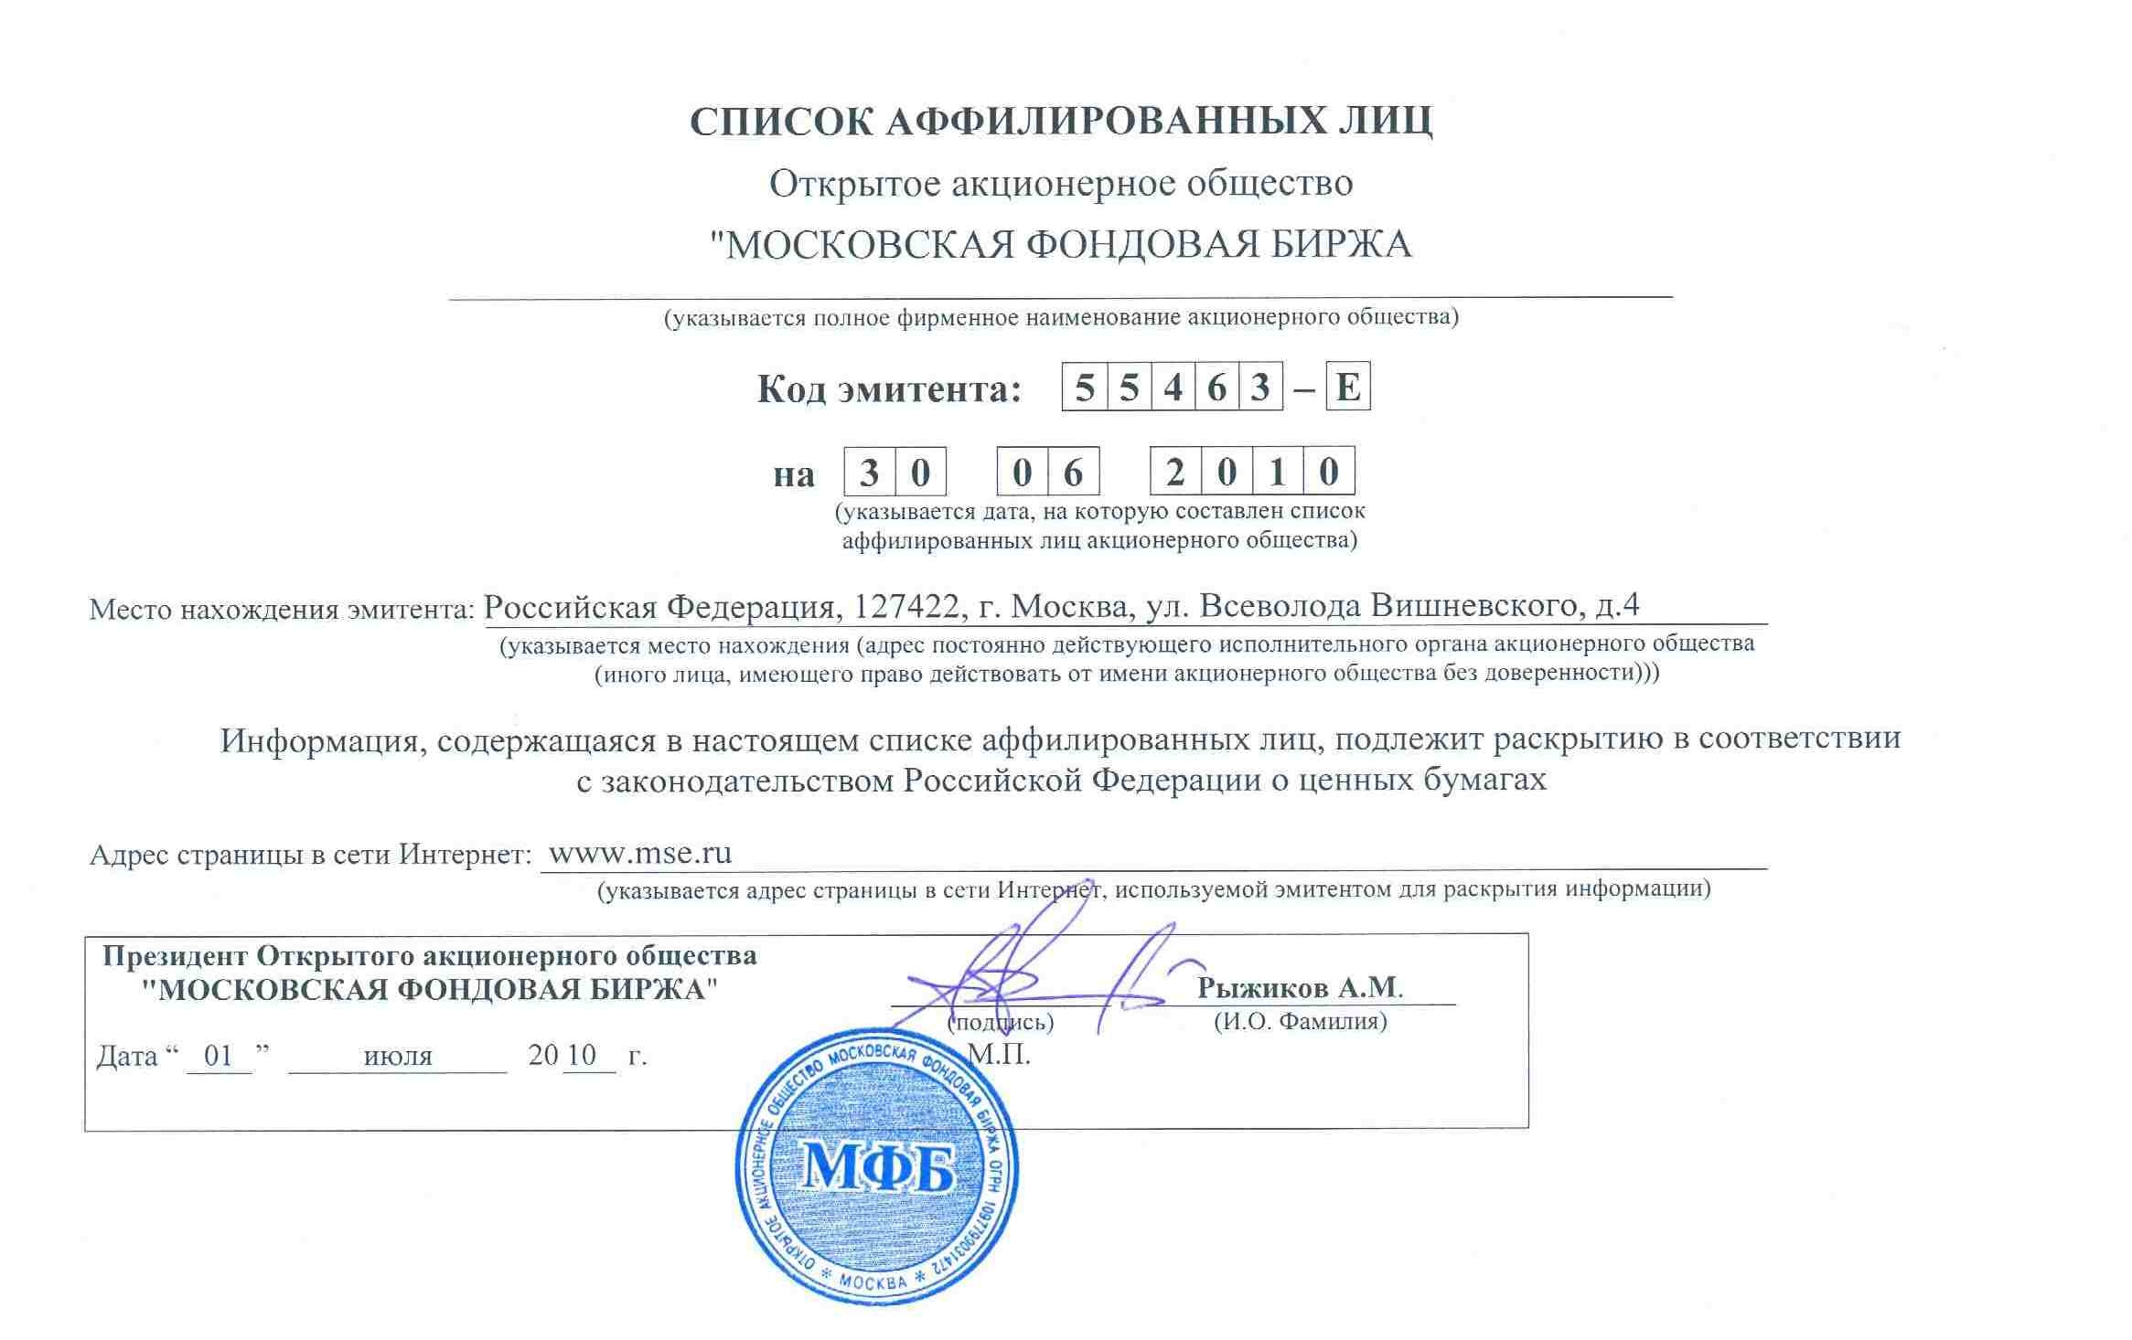

Коды эмитента
ИНН | 7713387530
ОГРН | 1097799031472

I. Состав аффилированных лиц на | 3 | 0 |  | 0 | 6 |  | 2 | 0 | 1 | 0

№  п/п | Полное фирменное наименование (наименование для некоммерческой организации) или фамилия, имя, отчество аффилированного лица | Место нахождения юридического лица или место жительства физического лица (указывается только с согласия физического лица) | Основание (основания), в силу которого лицо признается аффилированным | Дата наступления основания (оснований) | Доля участия аффилированного лица в уставном капитале акционерного общества, % | Доля принадлежащих аффилированному лицу обыкновенных акций акционерного общества, %
1 | 2 | 3 | 4 | 5 | 6 | 7
1 | Агафонова Наталия Викторовна | Российская Федерация, г.Москва | Лицо является Членом Совета директоров ОАО "МФБ" | 26.04.2010г. | _ | _
2 | Андреева Анна Сергеевна | Российская Федерация, г.Москва | Лицо является Членом Совета директоров ОАО "МФБ" | 26.04.2010г. | - | -
3 | Буянов Алексей Николаевич | Российская Федерация, г.Москва | Лицо является Членом Совета директоров ОАО "МФБ" | 26.04.2010г. | _ | _
4 | Гавриленко Анатолий Григорьевич | Российская Федерация, г.Москва | Лицо является Членом Совета директоров ОАО "МФБ" | 26.04.2010г. | _ | _
5 | Гордон Александр Рафаэлевич | Российская Федерация, г.Москва | Лицо является Членом Совета директоров ОАО "МФБ" | 26.04.2010г. | _ | _
6 | Давыдович Дмитрий Дмитриевич | Российская Федерация, г.Москва | Лицо является Членом Совета директоров ОАО "МФБ" | 26.04.2010г. | _ | _
7 | Дроздов Сергей Алексеевич | Российская Федерация, г.Москва | Лицо является Членом Совета директоров ОАО "МФБ" | 26.04.2010г. | _ | _
8 | Капитонов Олег Сергеевич | Российская Федерация, г.Москва | Лицо является Членом Совета директоров ОАО "МФБ" | 26.04.2010г. | _ | _
9 | Клецко Алексей Юрьевич | Российская Федерация, г.Москва | Лицо является Членом Совета директоров ОАО "МФБ" | 26.04.2010г. | _ | _
10 | Рудашевский Владимир Давыдович | Российская Федерация, г.Москва | Лицо является Членом Совета директоров ОАО "МФБ" | 26.04.2010г. | _ | _
11 | Рыбников Михаил Константинович | Российская Федерация, г.Москва | Лицо является Членом Совета директоров ОАО "МФБ" | 26.04.2010г. | _ | _
12 | Рыжиков Алексей Михайлович | Российская Федерация, г.Москва | Лицо является Членом Совета директоров ОАО "МФБ"  Лицо осуществляет полномочия единоличного исполнительного органа (Президента) ОАО "МФБ";  Лицо является членом коллегиального исполнительного органа (Правления) ОАО "МФБ" | 26.04.2010г.  18.11.2009г.  20.11.2009г. | _ | _
13 | Тарасов Андрей Игоревич | Российская Федерация, г.Москва | Лицо является Членом Совета директоров ОАО "МФБ" | 26.04.2010г. | _ | _
14 | Шишенин Владимир Владимирович | Российская Федерация, г.Москва | Лицо является членом коллегиального исполнительного органа (Правления) ОАО "МФБ" | 20.11.2009г. | _ | _
15 | Баженов Владимир Евгеньевич | Российская Федерация, г.Москва | Лицо является членом коллегиального исполнительного органа (Правления) ОАО "МФБ" | 20.11.2009г. | _ | _
16 | Бычкова Ирина Витальевна | Российская Федерация, г.Москва | Лицо является членом коллегиального исполнительного органа (Правления) ОАО "МФБ" | 20.11.2009г. | _ | _
17 | Фейгин Григорий Самуилович | Российская Федерация, г.Москва | Лицо является членом коллегиального исполнительного органа (Правления) ОАО "МФБ" | 20.11.2009г. | _ | _
II. Изменения, произошедшие в списке аффилированных лиц, за период
с | 0 | 1 |  | 0 | 4 |  | 2 | 0 | 1 | 0 | по | 3 | 0 |  | 0 | 6 |  | 2 | 0 | 1 | 0

№  п/п | Содержание изменения | Дата наступления изменения | Дата внесения изменения в список аффилированных лиц
1. | Исключение лица из списка | 26.04.2010г. | 27.04.2010г.
Содержание сведений об аффилированном лице до изменения:
2 | 3 | 4 | 5 | 6 | 7
Волков Максим Викторович | Российская Федерация, г.Москва | Лицо является Членом Совета директоров ОАО "МФБ" | 25.05.2009г. | _ | _
Содержание сведений об аффилированном лице после изменения:
2 | 3 | 4 | 5 | 6 | 7
- | - | - | - | - | -

№  п/п | Содержание изменения | Дата наступления изменения | Дата внесения изменения в список аффилированных лиц
2. | Исключение лица из списка | 26.04.2010г. | 27.04.2010г.
Содержание сведений об аффилированном лице до изменения:
2 | 3 | 4 | 5 | 6 | 7
Евтушенков Владимир Петрович | Российская Федерация, г.Москва | Лицо является Членом Совета директоров ОАО "МФБ" | 25.05.2009г. | _ | _
Содержание сведений об аффилированном лице после изменения:
2 | 3 | 4 | 5 | 6 | 7
- | - | - | - | - | -

№  п/п | Содержание изменения | Дата наступления изменения | Дата внесения изменения в список аффилированных лиц
3. | Исключение лица из списка | 26.04.2010г. | 27.04.2010г.
Содержание сведений об аффилированном лице до изменения:
2 | 3 | 4 | 5 | 6 | 7
Мелентьев Владимир Николаевич | Российская Федерация, г.Москва | Лицо является Членом Совета директоров ОАО "МФБ" | 25.05.2009г. | _ | _
Содержание сведений об аффилированном лице после изменения:
2 | 3 | 4 | 5 | 6 | 7
- | - | - | - | - | -

№  п/п | Содержание изменения | Дата наступления изменения | Дата внесения изменения в список аффилированных лиц
4. | Исключение лица из списка | 26.04.2010г. | 27.04.2010г.
Содержание сведений об аффилированном лице до изменения:
2 | 3 | 4 | 5 | 6 | 7
Скороход Михаил Анатольевич | Российская Федерация, г.Москва | Лицо является Членом Совета директоров ОАО "МФБ" | 25.05.2009г. | _ | _
Содержание сведений об аффилированном лице после изменения:
2 | 3 | 4 | 5 | 6 | 7
- | - | - | - | - | -

№  п/п | Содержание изменения | Дата наступления изменения | Дата внесения изменения в список аффилированных лиц
5. | Исключение лица из списка | 26.04.2010г. | 27.04.2010г.
Содержание сведений об аффилированном лице до изменения:
2 | 3 | 4 | 5 | 6 | 7
Солдатенков Геннадий Владимирович | Российская Федерация, г.Москва | Лицо является Членом Совета директоров ОАО "МФБ" | 25.05.2009г. | _ | _
Содержание сведений об аффилированном лице после изменения:
2 | 3 | 4 | 5 | 6 | 7
- | - | - | - | - | -

№  п/п | Содержание изменения | Дата наступления изменения | Дата внесения изменения в список аффилированных лиц
6. | Исключение лица из списка | 26.04.2010г. | 27.04.2010г.
Содержание сведений об аффилированном лице до изменения:
2 | 3 | 4 | 5 | 6 | 7
Тырышкин Иван Александрович | Российская Федерация, г.Москва | Лицо является Членом Совета директоров ОАО "МФБ" | 25.05.2009г. | _ | _
Содержание сведений об аффилированном лице после изменения:
2 | 3 | 4 | 5 | 6 | 7
- | - | - | - | - | -

№  п/п | Содержание изменения | Дата наступления изменения | Дата внесения изменения в список аффилированных лиц
7. | Исключение лица из списка | 26.04.2010г. | 27.04.2010г.
Содержание сведений об аффилированном лице до изменения:
2 | 3 | 4 | 5 | 6 | 7
Юдин Юрий Константинович | Российская Федерация, г.Москва | Лицо является Членом Совета директоров ОАО "МФБ" | 25.05.2009г. | _ | _
Содержание сведений об аффилированном лице после изменения:
2 | 3 | 4 | 5 | 6 | 7
- | - | - | - | - | -

№  п/п | Содержание изменения | Дата наступления изменения | Дата внесения изменения в список аффилированных лиц
8. | Включение в список нового аффилированного лица | 26.04.2010г. | 27.04.2010г.
Содержание сведений об аффилированном лице до изменения:
2 | 3 | 4 | 5 | 6 | 7
- | - | - | - | - | -
Содержание сведений об аффилированном лице после изменения:
2 | 3 | 4 | 5 | 6 | 7
Андреева Анна Сергеевна | Российская Федерация, г.Москва | Лицо является Членом Совета директоров ОАО "МФБ" | 26.04.2010г. | - | -

№  п/п | Содержание изменения | Дата наступления изменения | Дата внесения изменения в список аффилированных лиц
9 | Включение в список нового аффилированного лица | 26.04.2010г. | 27.04.2010г.
Содержание сведений об аффилированном лице до изменения:
2 | 3 | 4 | 5 | 6 | 7
- | - | - | - | - | -
Содержание сведений об аффилированном лице после изменения:
2 | 3 | 4 | 5 | 6 | 7
Гордон Александр Рафаэлевич | Российская Федерация, г.Москва | Лицо является Членом Совета директоров ОАО "МФБ" | 26.04.2010г. | _ | _

№  п/п | Содержание изменения | Дата наступления изменения | Дата внесения изменения в список аффилированных лиц
10. | Включение в список нового аффилированного лица | 26.04.2010г. | 27.04.2010г.
Содержание сведений об аффилированном лице до изменения:
2 | 3 | 4 | 5 | 6 | 7
- | - | - | - | - | -
Содержание сведений об аффилированном лице после изменения:
2 | 3 | 4 | 5 | 6 | 7
Давыдович Дмитрий Дмитриевич | Российская Федерация, г.Москва | Лицо является Членом Совета директоров ОАО "МФБ" | 26.04.2010г. | _ | _

№  п/п | Содержание изменения | Дата наступления изменения | Дата внесения изменения в список аффилированных лиц
11. | Включение в список нового аффилированного лица | 26.04.2010г. | 27.04.2010г.
Содержание сведений об аффилированном лице до изменения:
2 | 3 | 4 | 5 | 6 | 7
- | - | - | - | - | -
Содержание сведений об аффилированном лице после изменения:
2 | 3 | 4 | 5 | 6 | 7
Капитонов Олег Сергеевич | Российская Федерация, г.Москва | Лицо является Членом Совета директоров ОАО "МФБ" | 26.04.2010г. | _ | _

№  п/п | Содержание изменения | Дата наступления изменения | Дата внесения изменения в список аффилированных лиц
12. | Включение в список нового аффилированного лица | 26.04.2010г. | 27.04.2010г.
Содержание сведений об аффилированном лице до изменения:
2 | 3 | 4 | 5 | 6 | 7
- | - | - | - | - | -
Содержание сведений об аффилированном лице после изменения:
2 | 3 | 4 | 5 | 6 | 7
Клецко Алексей Юрьевич | Российская Федерация, г.Москва | Лицо является Членом Совета директоров ОАО "МФБ" | 26.04.2010г. | _ | _

№  п/п | Содержание изменения | Дата наступления изменения | Дата внесения изменения в список аффилированных лиц
13. | Включение в список нового аффилированного лица | 26.04.2010г. | 27.04.2010г.
Содержание сведений об аффилированном лице до изменения:
2 | 3 | 4 | 5 | 6 | 7
- | - | - | - | - | -
Содержание сведений об аффилированном лице после изменения:
2 | 3 | 4 | 5 | 6 | 7
Рыбников Михаил Константинович | Российская Федерация, г.Москва | Лицо является Членом Совета директоров ОАО "МФБ" | 26.04.2010г. | _ | _

№  п/п | Содержание изменения | Дата наступления изменения | Дата внесения изменения в список аффилированных лиц
14. | Изменение в списке информации об аффилированном лице | 26.04.2010г. | 27.04.2010г.
Содержание сведений об аффилированном лице до изменения:
2 | 3 | 4 | 5 | 6 | 7
Рыжиков Алексей Михайлович | Российская Федерация, г.Москва | Лицо осуществляет полномочия единоличного исполнительного органа (Президента) ОАО "МФБ";  Лицо является членом коллегиального исполнительного органа (Правления) ОАО "МФБ" | 18.11.2009г.  20.11.2009. | _ | _
Содержание сведений об аффилированном лице после изменения:
2 | 3 | 4 | 5 | 6 | 7
Рыжиков Алексей Михайлович | Российская Федерация, г.Москва | Лицо является Членом Совета директоров ОАО "МФБ"  Лицо осуществляет полномочия единоличного исполнительного органа (Президента) ОАО "МФБ";  Лицо является членом коллегиального исполнительного органа (Правления) ОАО "МФБ" | 26.04.2010г.  18.11.2009г.  20.11.2009 | _ | _

